

**Автобусный экскурсионный тур из г. Брянска**

**Минск-Дудутки-Мир-Несвиж**

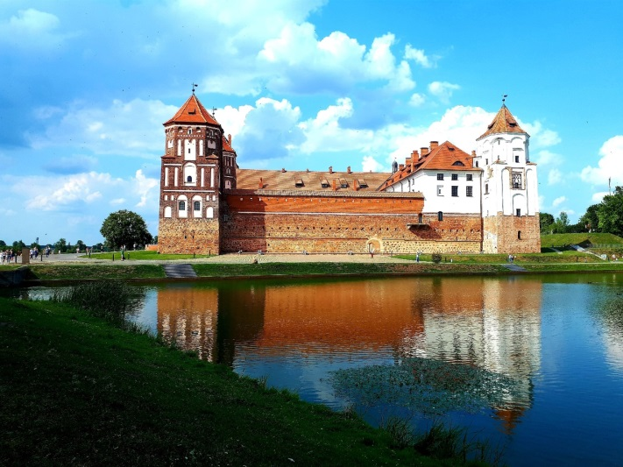**1 день .** Выезд из Брянска, Орла, Рославля.  
Ориентировочное время отправления из Брянска 22.00.

**2 день.**Раннее прибытие **в Минск. Завтрак. Обзорная автобусно-пешеходная экскурсия по Минску** - столице Республики Беларусь позволитпознакомиться с основными достопримечательностями одного из самых красивых европейских городов, поражающего любого путешественника блеском и футуристичностью, особым домашним уютом и теплотой, потрясающей архитектурой, широтой улиц и проспектов.   
\***Троицкое предместье -** исторический центр старого города со старинными, будто игрушечными домиками 19 века; **\*Верхний город с ратушей и кафедральным собором Святого Духа,** живописными изогнутыми улочками и уютными кафе, **костел Св.Девы Марии,**торговые ряды, панорамы Немиги;   
\***Остров скорби и мужества в излучине реки Свислочь,** открытый в память о жителях Беларуси, павших в сражениях всех времен; **\***Динамичный современный облик Минска, уникальная знаковая архитектура главной улицы - памятника градостроительного искусства 20 века**;  
*Площадь Независимости и Красный костел –** визитная карточка города; **\*Площадь Победы и Национальная библиотека,** включенные в список наиболее выдающихся архитектурных строений современности.  
**Обед.** Переезд в **Дудутки**.  
**Посещение одного из самых популярных этнографических музеев Беларуси** с действующими народными промыслами: гончарная мастерская, старинная кузница, мастерская плотницкого искусства, хлебопекарня. На территории комплекса расположены конюшня с орловскими рысаками, пони, ишаками, единственная в Беларуси ветряная мельница, выставка старинных автомобиле. У посетителей есть возможность покататься на старинных каретах и пролетках, побывать на живописной поляне пикнике.  
Окунуться в настоящую атмосферу шляхетской усадьбы XIX в. помогут **дегустации продуктов местного производства:**- угощение мельника (сало, хлеб);  
- угощение на броваре (старинная шляхетская водка, традиционная закуска);  
- угощение в хлебопекарне (хлеб, сыр, масло, травяной чай).  
**Размещение в гостинице после экскурсионной программы. Свободное время. Ночлег.**

**3 день Завтрак. Переезд в Мир.  
Экскурсия в Мирский замок** - памятник оборонного зодчества Беларуси (XVI в.), внесенный в каталог мирового культурно-исторического наследия ЮНЕСКО, выдающееся произведение белорусского зодчества. Взору откроется богатый дворец эпохи средневековья, своей монументальностью и неприступностью олицетворяющий силу и неограниченную власть феодала. 29 экспозиционных залов, в том числе «Сени», «Столовая изба», «Портретный зал», «Гостиная», «Винные погреба», «Оружейная палата», «Бибилиотека» помогут познакомиться с историей всех владельцев замка, бытом и культурой Великого Княжества Литовского. Спасская часовня - усыпальница князей Святополк-Мирских, Замковая башня.  
**Переезд вНесвиж**.  
**Обед.  
Несвиж -** один из самыхзначимых в истории Великого Княжества Литовского город, увенчанный коронованным орлом Радзивиллов, самых могущественных магнатов княжества. **Несвижский дворцово-парковый комплекс,** включённый в список **Всемирного наследия ЮНЕСКО**, с разноплановой архитектурой и крупнейшим ландшафтным парком. **Осмотр дворцово-замкового ансамбля**, построенного по проекту итальянского зодчего Джованни Бернардони, того самого, который участвовал в строительстве и реконструкции знаменитого собора Петра и Павла в Риме. Экскурсия по **залам замка**: Большому столовому, Малому столовому, Бальному. **Система оборонительных сооружений**, превращавших дворец в неприступную крепость, считавшуюся одной из самых совершенных крепостей Европы. **Несвижский парк**, каждый уголок которого наполнен таинственными легендами и мифами. Фарный костел (XVI в.), первый в Восточной Европе памятник в стиле барокко, усыпальница князей Радзивиллов.  
**Завершение программы. Отправление домой.**

**4 день.** Раннее прибытие в Рославль, Брянск, Орел.

**Стоимость тура указана за 1 человека в рублях на 2023 год**

|  |  |  |  |  |
| --- | --- | --- | --- | --- |
| **Даты тура** | **1-местный номер** | **½ 2-местного номера** | **Школьник до 16 лет** | **Ребенок до 7 лет** |
| 23.02-26.02 | 14850 | 13550 | 12850 | 10500 |
| 07.03-10.03 | 14850 | 13550 | 12850 | 10500 |
| 31.03-03.04 | 14850 | 13550 | 12850 | 10500 |
| 14.04-17.04 | 14850 | 13550 | 12850 | 10500 |
| 29.04-02.05 | 14850 | 13550 | 12850 | 10500 |
| 05.05-08.05 | 14850 | 13550 | 12850 | 10500 |
| 19.05-22.05 | 14850 | 13550 | 12850 | 10500 |
| 26.05-29.05 | 14850 | 13550 | 12850 | 10500 |
| 09.06-12.06 | 14850 | 13550 | 12850 | 10500 |
| 23.06-26.06 | 14850 | 13550 | 12850 | 10500 |
| 07.07-10.07 | 14850 | 13550 | 12850 | 10500 |
| 21.07-24.07 | 14850 | 13550 | 12850 | 10500 |
| 04.08-07.08 | 14850 | 13550 | 12850 | 10500 |
| 18.08-21.08 | 14850 | 13550 | 12850 | 10500 |
| 01.09-04.09 | 14850 | 13550 | 12850 | 10500 |
| 08.09-11.09 | 14850 | 13550 | 12850 | 10500 |
| 22.09-25.09 | 14850 | 13550 | 12850 | 10500 |
| 06.10-09.10 | 14850 | 13550 | 12850 | 10500 |
| 20.10-23.10 | 14850 | 13550 | 12850 | 10500 |
| 03.11-06.11 | 14850 | 13550 | 12850 | 10500 |
| 08.12-11.12 | 14850 | 13550 | 12850 | 10500 |

**В стоимость тура входит:  
\*** транспортное обслуживание по программе; **\*** проживание в гостинице 1 ночь**,** 2-местныеномера с удобствами («Спутник», «Орбита», «Арена», сеть гостиниц «Тайм» или аналогичная);  
**\*** питание – 2 завтрака и 2 обеда;  
**\*** экскурсионное обслуживание и входные билеты по программе.

**Дополнительно оплачивается:  
\*** расходы, не предусмотренные программой.

***ВАЖНО!*** Компания оставляет за собой право вносить некоторые изменения в программу тура без уменьшения общего объема и качества услуг.   
При группе до 19 человек предоставляется микроавтобус MercedesSprinter, FordTransitили аналог.   
При группе более 19 человек предоставляется автобус марки Mercedes, Man, Neoplan, Setra, Yutong или аналог.   
Компания не имеет возможности влиять на задержки, связанные с пробками на дорогах, действиями и мероприятиями государственных органов, в том числе органов ГИБДД, дорожными работами, а также на любые другие задержки, находящиеся вне разумного контроля фирмы. В случае тяжелой дорожной ситуации возможны поздние приезды на экскурсионные объекты, а также заселение в гостиницу.

**Стоимость тура указана за 1 человека в рублях на 2023 год**

|  |  |  |  |  |
| --- | --- | --- | --- | --- |
| **Даты тура** | **1-местный номер** | **½ 2-местного номера** | **Школьник до 16 лет** | **Ребенок до 7 лет** |
| 31.03-03.04 | 14850 | 13550 | 12850 | 10500 |
| 14.04-17.04 | 14850 | 13550 | 12850 | 10500 |
| 29.04-02.05 | 14850 | 13550 | 12850 | 10500 |
| 05.05-08.05 | 14850 | 13550 | 12850 | 10500 |
| 19.05-22.05 | 14850 | 13550 | 12850 | 10500 |
| 26.05-29.05 | 14850 | 13550 | 12850 | 10500 |
| 09.06-12.06 | 14850 | 13550 | 12850 | 10500 |
| 23.06-26.06 | 14850 | 13550 | 12850 | 10500 |
| 07.07-10.07 | 14850 | 13550 | 12850 | 10500 |
| 21.07-24.07 | 14850 | 13550 | 12850 | 10500 |
| 04.08-07.08 | 14850 | 13550 | 12850 | 10500 |
| 18.08-21.08 | 14850 | 13550 | 12850 | 10500 |
| 01.09-04.09 | 14850 | 13550 | 12850 | 10500 |
| 08.09-11.09 | 14850 | 13550 | 12850 | 10500 |
| 22.09-25.09 | 14850 | 13550 | 12850 | 10500 |
| 06.10-09.10 | 14850 | 13550 | 12850 | 10500 |
| 20.10-23.10 | 14850 | 13550 | 12850 | 10500 |
| 03.11-06.11 | 14850 | 13550 | 12850 | 10500 |
| 08.12-11.12 | 14850 | 13550 | 12850 | 10500 |